|  |  |  |  |  |  |
| --- | --- | --- | --- | --- | --- |
| **주차** | 4-2 13주차 | **기간** | 2023.9.19  2024.9.26 | **지도교수** | (서명) |
| 이번주 한일 요약 | - AI작업 | | | | |

작성자(학번 이름): 2018182037 조상준

팀명:

<작업 내용>

- AI작업

- 주로 팀작업으로 진행

- NEW AStar 제작

- 기존 AStar -> 네비메쉬볼륨좌표 + 장애물 좌표 함께 사용 NewAStar -> 뽑아낸 좌표 하나만 사용

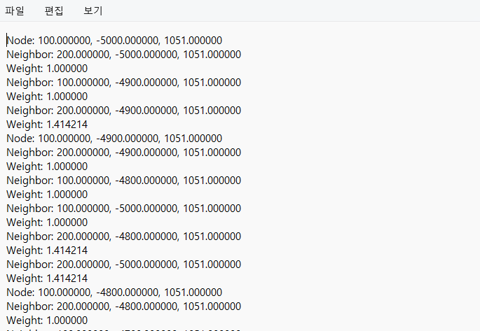

- 제작 후 여러 문제가 있어서 수정

- Neighbor, Weight부분을 못읽어오는 문제 -> 파일양식 수정

- 좀비z값과 뽑아낸 z좌표값이 다른 문제 -> EdgeMap.find() 사용 X -> for문을 통해 해결 -> 전수조사로 인한 시간소요 -> 좀비가 몇층에 있는지 받아오므로 그것을 이용해 z값 수정하고 find사용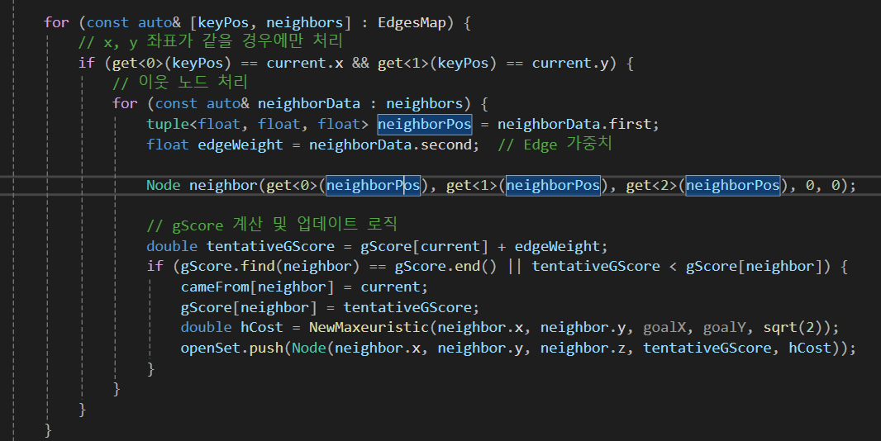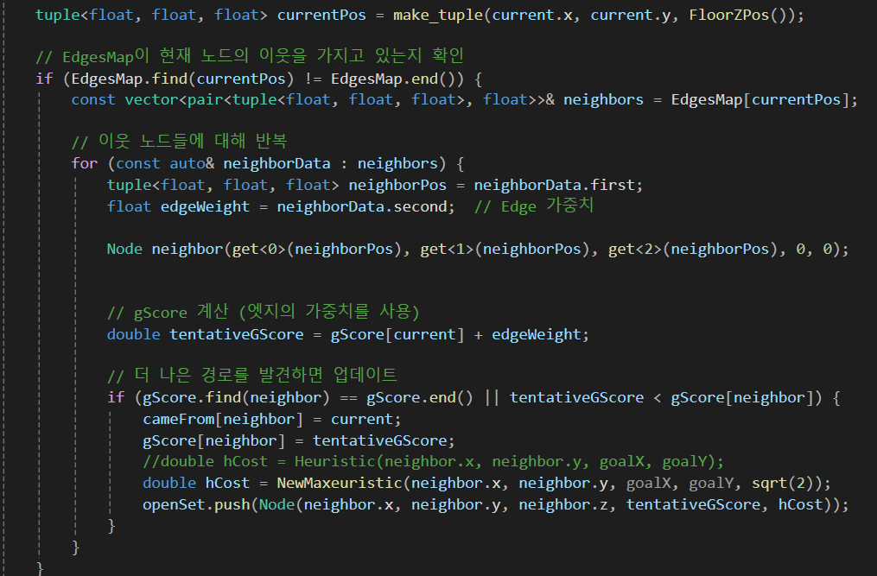

- 기타 시작지점, vector 오류 수정

이전 AStar와의 차이

AStar 경로 찾는시간 : 10ms ~ 120ms

NewAStar 경로 찾는시간 1ms

- 문제점

경로 찾는시간은 확실히 좋은게 나타나는데 다음번 AStar에 들어오기까지에 시간이 오래걸리는 문제 발생

이부분은 팀원들과 회의 필요

|  |  |  |  |
| --- | --- | --- | --- |
| **문제점 정리** |  | | |
| **해결방안** |  | | |
| **다음주차** | 4-2 14주차 | **다음기간** | 2023.9.26~ 2024.10.2 |
| **다음주 할일** | * 좀비당 사용하는 시간 줄이기 * 좀비, 캐릭터 Animation 제작 | | |
| **지도 교수**  **Comment** |  | | |